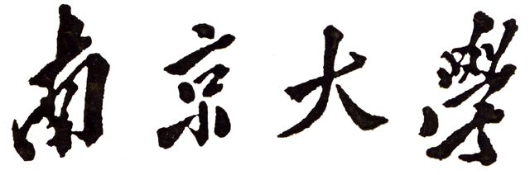
本 科 毕 业 论 文（设计）

院 系 软件学院
题 目 基于GUI事件流图生成工具的设计与实现
学生姓名 侯晓坤 学 号 081251050
年 级 四年级 专 业 软件学院
指导教师 陈振宇 职 称 副教授
论文提交日期 二○一二年五月二十三日

摘 要
图形用户界面或图形用户接口(Graphical User Interface，GUI)的广泛应用是当今计算机发展的重要成就之一，图形界面对于用户来说更为简便易用。GUI测试是保证软件质量的很重要的一部分。通过运行测试用例比较运行结果来发现UI缺陷的技术已被普遍使用。测试用例通常由手动创建或自动生成。显而易见，人工测试费时费力，代价高昂。本文将实现一个事件流程模型，通过此模型可以进一步自动生成测试用例。
该项目将构建一个EFG生成工具，自动加载被测程序（AUT），分析可执行程序，最后生成事件流模型。EFG生成工具主要包括GUI抓取和EFG生成这两个步骤。GUI抓取通过打开被测程序的所有窗口，取出窗体内的所有GUI组件、属性和值直接从运行态的GUI中构建GUI森林模型；EFG生成步骤将GUI森林转化为事件流图（event-flow graphs）。得到事件流图后可以进而分析自动生成测试用例。
该项目会实现一个基于JAVA—GUI的事件流图模型。项目采用MVC的设计思想，使用JAVA实现。GUI层次模型和EFG模型使用JAXB技术构建。
本文会介绍GUI抓取过程使用的算法，抓取获得的GUI的数据结构，以及事件流图的表现形式。并给出事件流图生成工具的系统架构和详细设计过程。
最后，介绍事件流图的使用方式。

关键词：事件流图生成工具，EFG，JAVA,GUI,JAXB

Abstract
Graphical user interfaces (GUIs) are playing an important role in today’s software and their correct execution is required to ensure the correctness of the overall software. A popular technique to detect defects in GUIs is to test them by executing test cases and checking the execution results. Test cases may either be created manually or generated automatically from a model of the GUI. While manual testing is unacceptably slow for many applications, and the cost of creating a GUI model is very high.
Here I will implement a newly proposed model called GUI forest and the event-flow graphs. And they can be generated directly from the executable GUI with reverse engineer method. [1][2]The tool can capture the structure of the software’s GUI through traversing the AUT by opening all its windows and extracting all their widgets (GUI objects), properties, and values. Then with the GUI structure, it will create an event-flow graph. In this article, I will present the core algorithm and the model data structure. Also I will describe the implementation of the tool based on Java-GUI.

Keywords：Java, EFG, GUI, Test Automation, JAXB
目 录
摘 要 I
Abstract II
图目录 IV
第一章 引言 1
1.1 项目背景 1
1.2 UI测试自动化的发展现状及趋势 1
1.3 本人主要工作 3
1.4 论文的主要工作和组织结构 3
第二章 技术概述 4
2.1 自动化测试 4
2.2 JAVA 4
2.2.1 XML 6
2.2.2 JAXB 6
2.3 GUI 7
2.4 MVC 7
2.5 本章小结 8
第三章 EFG生成工具需求分析与概要设计 9
3.1 项目整体概述 9
3.2 系统的需求分析 9
3.2.1 GUI 抓取需求分析 9
3.2.2 生成EFG的需求分析 12
3.2.3 系统性能需求分析 12
3.3 系统的概要设计 13
第四章 系统的详细设计与实现 15
4.1 GUI抓取子系统的设计 15
4.1.1 GUI森林 15
4.1.2 抓取核心算法 15
4.2 GUI抓取子系统的实现 16
4.2.1 GUIStructure实现 16
4.2.2 算法实现 19
4.3 EFG子系统的设计 20
4.3.1 Event-flow Graphs事件流图 20
4.3.2 事件类型 20
4.3.3 EFG生成核心算法 21
4.4 EFG子系统的实现 21
4.4.1 EFG实现 21
4.4.2 算法实现 24
第五章 总结与展望 25
参考文献 26
致谢 27

图目录
图2.1 Java 平台体系结构图 5
图2.2 JAXB 处理流程 7
图2.3 MVC 结构图 8
图3.1 GUI抓取用例图 10
图3.2 EFG生成用例图 12
图3.3系统概要设计 13
图3.4 GUI抓取时序图 14
图4.1记事本的GUI森林 15
图4.2 组件抓取核心算法 16
图4.3 GUIStructure 17
图4.4 GUIStructure_GUI 17
图4.5 GUIStructure_ Container 17
图4.6 GUIStructure_ Contents 17
图4.7 GUIStructure_ Window/ Widget 18
图4.8 GUIStructure_ Attributes/ Optional 18
图4.8 GUIStructure_ Property 18
图4.9 GUI抓取详细类图 19
图4.10记事本部分EFG表示 20
图4.11 EFG生成算法 21
图4.12 EFG数据结构 22
图4.13 EFG_ Events 23
图4.14 EFG_ EventGraph 23
图4.8生成EFG详细类图 24

第一章 引言

1.1 项目背景
图形用户界面作为一种良好的交互方式已经普遍应用与软件行业中。用户体验越来越被人们重视，软件中有高达60%的GUI代码。因此UI测试关乎用户体验的好坏，软件质量的高低。
基于GUI的测试已经广泛应用与业界。当前的UI测试需要大量的人工参与，包括测试用例的编写、执行，测试结果收集分析等。使用的工具大都是典型的记录\回放工具，人工记录用户操作保存为测试用例脚本，然后进行回放与基线进行比较，主要应用与功能测试和回归测试。但是存在的问题是仍然需要测试人员手动生成脚本，并存在脚本维护的问题。
已经有很多研究和尝试构建合适的模型用以自动生成测试用例。如用于测试用例生成的goal-directed search，[1][2]用于定义GUI测试覆盖率的metrics from graph theory，[3]用于生成冒烟测试用例以验证迭代版本健全性的graph-traversal，[4][5]以及用于修复回归测试中失效的UI测试用例的graph matching algorithms等。[6]但是这些模型或者具有局限性或者生成代价过高。
本论文基于此将采用event-flow graph 模型的思想。实现测试用例的自动生成。[7][8]

1.2 UI测试自动化的发展现状及趋势
自动化测试主要包括代码驱动测试和图形用户界面测试。
本文主要讨论图形用户界面测试或者基于GUI的自动化测试。
下面是一些业界流行的GUI测试工具：
Rational Robot是业界最顶尖的功能测试工具，它甚至可以在测试人员学习高级脚本技术之前帮助其进行成功的测试。它集成在测试人员的桌面IBM Rational Test Manager上，在这里测试人员可以计划、组织、执行、管理和报告所有测试活动，包括手动测试报告。这种测试和管理的双重功能是自动化测试的理想开始。
Win Runner是一种企业级的用于检验应用程序是否如期运行的功能性测试工具。通过自动捕获，检测，和重复用户交互的操作，Win Runner能够辨认缺陷并且确保那些跨越多个应用程序和数据库的业务流程在初次发布就能避免出现故障，并且保持长期可靠运行。
QuickTest Professional是一个功能测试自动化工具，主要应用在回归测试中。QuickTest针对的是GUI应用程序，包括传统的Windows应用程序，以及现在越来越流行的Web应用。它可以覆盖绝大多数的软件开发技术，简单高效，并具备测试用例可重用的特点。其中包括：创建测试、插入检查点、检验数据、增强测试、运行测试、分析结果和维护测试等方面。
AdventNet QEngine是一个应用广泛且独立于平台的自动化软件测试工具，可用于Web功能测试、web性能测试、Java应用功能测试、Java API测试、SOAP测试、回归测试和Java应用性能测试。支持对于使用HTML、JSP、ASP、.NET、PHP、JavaScript/VBScript、XML、SOAP、WSDL、e-commerce、传统客户端/服务器等开发的应用程序进行测试。此工具以Java开发，因此便于移植和提供多平台支持。
SilkTest是业界领先的、用于对企业级应用进行功能测试的产品，可用于测试Web、Java或是传统的C/S结构。SilkTest提供了许多功能，使用户能够高效率地进行软件自动化测试。这些功能包括：测试的计划和管理；直接的数据库访问及校验；灵活、强大的4Test脚本语言，内置的恢复系统(Recovery System)；以及具有使用同一套脚本进行跨平台、跨浏览器和技术进行测试的能力。
QARun的测试实现方式是通过鼠标移动、键盘点击操作被测应用，即而得到相应的测试脚本，对该脚本可以进行编辑和调试。在记录的过程中可针对被测应用中所包含的功能点进行基线值的建立，换句话说就是在插入检查点的同时建立期望值。在这里检查点是目标系统的一个特殊方面在一特定点的期望状态。通常，检查点在QARun提示目标系统执行一系列事件之后被执行。检查点用于确定实际结果与期望结果是否相同。
Test Partner是一个自动化的功能测试工具，它专为测试基于微软、Java和Web技术的复杂应用而设计。它使测试人员和开发人员都可以使用可视的脚本编制和自动向导来生成可重复的测试，用户可以调用VBA的所有功能，并进行任何水平层次和细节的测试。TestPartner的脚本开发采用通用的、分层的方式来进行。没有编程知识的测试人员也可以通过TestPartner的可视化导航器来快速创建测试并执行。通过可视的导航器录制并回放测试，每一个测试都将被展示为树状结构，以清楚地显现测试通过应用的路径
以上的工具都使用了典型的record\playback模式。手动录制测试脚本。这就是将要进行改进的地方。

1.3 本人主要工作
项目目标是实现测试用例的自动化生成。我负责实现被测程序GUI抓取，获得GUI的层次结构，进而生成事件流程模型。

1.4 论文的主要工作和组织结构
本文主要介绍了UI测试和GUI建模的相关理论知识，以及一个基于GUI的事件流程图生成工具的设计和实现。
第一章：概述和前言部分，主要说明当前自动化测试的发展，以及测试用例自动生成的意义，最后简要介绍了本项目的内容和目标。
第二章：主要介绍JAVA-GUI和UI建模的方式，以及开发过程中涉及的技术的简介。
第三章：从项目概述和需求分析两个方面，描述基于GUI的测试用例自动生成的工作流建模工具的提出背景和开发者信息，同时分析和总结出功能性和非功能性需求。
第四章：从项目概要设计方面，描述项目整体的核心算法和数据结构。
第五章：总结该项目已实现的功能，探讨项目的缺点和不足，并指出该项目未来的扩展和发展方向。

第二章 技术概述

自动化测试
自动化测试是指使用工具来帮助完成测试用例的执行、实际输出和预期结果的比较、测试先决条件的配置以及完成其他的测试过程或者测试报告过程。一般来说测试自动化就是使原本人工完成的部分自动化的过程。
自动化测试主要包括代码驱动测试和图形用户界面测试。
代码驱动测试是指代码层面上的单元测试，本文并不涉及。
UI测试是特指对基于GUI的应用的测试。测试框架生成按键或鼠标操作的用户界面事件，观察用户界面的变化并验证界面行为的正确性。

JAVA
Java[9]是由Sun Micro systems 公司于1995 年5 月推出的Java 程序设计语言和Java 平台的总称。Java 平台由Java 虚拟机和Java应用编程接口构成。Java应用编程接口为Java 应用提供了一个独立于操作系统的标准接口，可分为基本部分和扩展部分。Java 分为三个体系Java SE(Java Platform Standard Edition ，Java 平台标准版) ，Java EE(Java Platform Enterprise Edition ，Java 平台企业版)和Java ME(Java Platform Micro Edition，Java 平台微型版)。Java平台体系结构图如图2.2

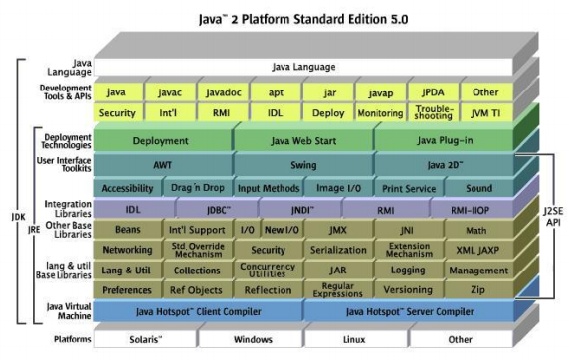

图2.1 Java 平台体系结构图

Java 语言的语法与C 语言和C++语言很接近，使得大多数程序员很容易学习和使用Java 。另一方面，Java 丢弃了C++中很少使用的、很难理解的、令人迷惑的那些特性，如操作符重载、多继承、自动的强制类型转换。特别地，Java 语言不使用指针，并提供了垃圾自动回收机制，使得程序员不必自己进行内存管理，大大降低了编程难度。
Java 语言是一个面向对象程序设计语言。Java语言提供类、接口和继承等原语，降低开发难度，Java 只支持类之间的单继承，但支持接口之间的多继承，并支持类与接口之间的实现机制。Java语言全面支持动态绑定。总之，Java语言是一个纯的面向对象程序设计语言。
Java 程序（.java 文件）被编译为体系结构中立的字节码文件 （.class 的文件）, 然后可以在Java 虚拟机中运行。这样实现了Java 的跨平台特性。
Java 语言的优良特性使得Java 应用具有无比的健壮性和可靠性，这也减少了应用系统的维护费用。Java 对对象技术的全面支持和Java 平台内嵌的API 能缩短应用系统的开发时间并降低成本。Java 的编译一次，到处可运行的特性使得它能够提供一个随处可用的开放结构和在多平台之间传递信息的低成本方式。特别是Java 企业应用编程接口（Java Enterprise APIs ）为企业计算及电子商务应用系统提供了强大的支持。
Java SE （Java Platform Standard Edition，Java 平台标准版）。Java SE 允许开发和部署在桌面、服务器、嵌入式环境和实时环境中使用的 Java应用程序。Java SE包含了支持Java Web 服务开发的类，并为 Java Platform，Enterprise Edition （Java EE ）提供基础。在本项目中主要使用到了Java SE 中的基本类库和Swing 框架来实现客户端程序。
Java EE （Java Platform Enterprise Edition ，Java 平台企业版）。Java EE 帮助开发和部署可移植、健壮、可伸缩且安全的服务器端 Java应用程序。Java EE是在 Java SE 的基础上构建的，它提供 Web服务、组件模型、管理和通信 API ，可以用来实现企业级的面向服务体系结构（service-oriented architecture，SOA ）和 Web 2.0 应用程序。
Java EE 除了包含Java SE 的基本应用程序开发接口外，还针对企业级开发提供了开发支持，Java EE 平台由一整套服务（Services）、应用程序接口（APIs ）和协议构成，它对开发基于 Web的多层应用提供了功能支持。Java EE的核心技术包括：JDBC(Java Database Connectivity) ，JNDI(Java Name and Directory Interface) ，EJB(Enterprise JavaBean) ，RMI(Remote Method Invoke) ，Java IDL/CORBA ，JSP(Java Server Pages) ，Java Servlet ，XML(Extensible Markup Language) ，JMS(Java Message Service) ，JTA(Java Transaction Architecture) ，JTS(Java Transaction Service) ，Java Mail ，JAF(JavaBeans Activation Framework) 。
由于篇幅有限，此处指介绍与项目相关的XML，和JAXB技术。

2.2.1 XML
XML(Extensible Markup Language)[10]: XML 是一种可以用来定义其它标记语言的语言。它被用来在不同的商务过程中共享数据。XML 的发展和Java 是相互独立的，但是，它和Java具有的相同目标正是平台独立性。通过将Java 和XML 的组合，您可以得到一个完美的具有平台独立性的解决方案。

2.2.2 JAXB
JAXB（Java Architecture for XML Binding简称JAXB）[11]允许Java开发人员将Java类映射为XML表示方式。JAXB提供两种主要特性：将一个Java对象序列化为XML，以及反向操作，将XML解析成Java对象。换句话说，JAXB允许以XML格式存储和读取数据，而不需要程序的类结构实现特定的读取XML和保存XML的代码。如图2.2.2
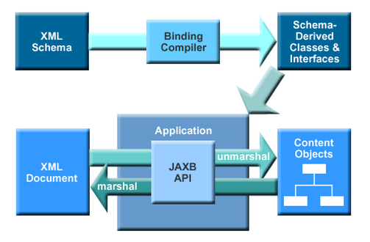
图2.2 JAXB 处理流程
如图2.2可以从XML文件直接unmarshal为Java 类对象，也可以从Java对象直接marshal为XML文件。XML Schema可以通过BindingCompiler生成类文件。

GUI
GUI（Graphical User Interface，简称 GUI，又称图形用户接口）是指采用图形方式显示的计算机操作用户界面。
GUIs 本质上是具有层次性的。 它的层次性反应在窗体内的可触发事件集合、对话框以及层级的菜单等。
GUIs的特性有基于图形界面、事件驱动、层级结构、组件集合等。
在GUI抓取过程中,GUI会被描述为一个层次鲜明的模型，后面会详细介绍到。

MVC
MVC[12]模式是一个由多种设计模式复合而成的复合设计模式，它强制性的使应用程序的输入、处理和输出分开。使用MVC 应用程序被分成三个核心部件：模型、视图、控制器。它们各自处理自己的任务。MVC 结构图如图2.4。

Controller

View
Module

图2.3 MVC 结构图

模型：模型表示数据和业务逻辑。在MVC 的三个部件中，模型处理最多的任务。模型返回的数据是中立的，即模型与数据格式无关。同一个模型能为多个视图提供数据，减少了代码的重复性。
视图：视图是用户看到并与之交互的界面。对于桌面应用程序来说，视图就是由语言的显示对象构建出的程序界面。对于传统的Web 应用程序来说，视图就是由HTML 元素组成的页面。而在新式的Web 应用程序中，HTML 依旧在视图中扮演着重要的角色，但会配合一些新式的技术以其构成视图，新式技术包括Adobe Flash ，XHTML，XML/XSL ，WML 等 一些标识语言和Web services 等。
MVC 一大好处是它能为你的应用程序处理很多不同的视图。视图中只负责显示数据而不是处理数据，不管这些数据是联机存储的还是一个雇员列表，作为视图来讲，它的职责只是种输出数据并和用户进行操作。
控制器：控制器接受用户的输入并调用模型和视图的接口去完成用户的需求。例如当单击程序中的按钮或者提交 Web 表单时，控制器本身不输出任何东西和做任何处理。它只是接收请求并决定调用哪个模型构件去处理请求，然后确定用哪个视图来显示模型处理返回的数据。
在MVC 的处理过程中，首先控制器接收用户的请求，并决定应该调用哪个模型来进行处理，然后模型用业务逻辑来处理用户的请求并返回数据，最后控制器应用相应的视图格式化模型返回的数据，并通过表示层呈现给用户。
MVC的使用可以降低系统各模块之间的耦合度；提高系统的重用性；降低开发生命周期的成本；使系统能够快速部署；提高系统的可维护性和管理性。 MVC 模式并不是适合所有的系统开发，使用MVC 模式也会给设计和开发带来一些弊端，如MVC 难于理解，会增加测试的难度，会增加工作量。MVC 模式不适合中小项目的开发。

本章小结
这一章主要介绍了开发事件流图生成工具所使用的相关技术和架构模式。首先，工具使用Java语言开发，数据模块使用JAXB技术,使用xml schema定义XML样式，使用JAXB直接转换为Java类。整个系统采用MVC的设计模式，使视图层和业务逻辑层分离，这样就允许更改视图层代码而不用重新编译模型和控制器代码。因此，采用MVC的设计模式可以有效的降低系统的耦合度，提高系统的可修改性和扩展性。

第三章 EFG生成工具需求分析与概要设计

3.1 项目整体概述
上面提到GUI具有基于图形界面、事件驱动、层级结构、组件集合等特性。GUI是可以表示为一个树状结构的，即这里的GUI森林。GUI森林表示了组件间的层级关系，可以通过打开子窗口遍历GUI结构获得。仅仅依靠GUI森林还不能做到测试用例的自动生成，需要构建event-flow graph, event-flow graph描述的是所有组件上的事件集（点击、输入等）的关系，通过在事件流程图中找到一条可达的边，可以方便的生成一条测试用例。
基于此，EFG生成分为两步，首先抓取GUI生成GUI森林，然后从GUI结构中生成EFG模型。

3.2 系统的需求分析
此模块将描述系统的功能需求和非功能需求。功能需求会从GUI抓取和EFG生成两个方面进行描述。

3.2.1 GUI 抓取需求分析
GUI抓取是生成EFG模型的基础，GUI抓取最终会获得GUI森林。
GUI森林(GUI Forest)是在抓取过程中首先获得的GUI表现形式。直观的，GUI森林表示的是GUI中所有窗口（windows在森林中表现为节点）的结构、窗口间的层次关系（表现为边）。每个节点封装了窗口的所有状态，包括窗口部件、属性和值。
每个GUI窗口表示为构成窗体的组件(widget)的集合(例如，按钮，标签，文本框...)、组件属性（Properties例如，背景颜色，大小，字体... ）的集合以及相对应的值（Values 例如red,bold,16px...）的集合。每个窗口都包含一定类型的组件。抓取过程中，某个特定窗体的状态可以描述为所有其包含的组件集以及所有组件的属性值集合。
采用用例驱动对GUI抓取功能需求分析如下：
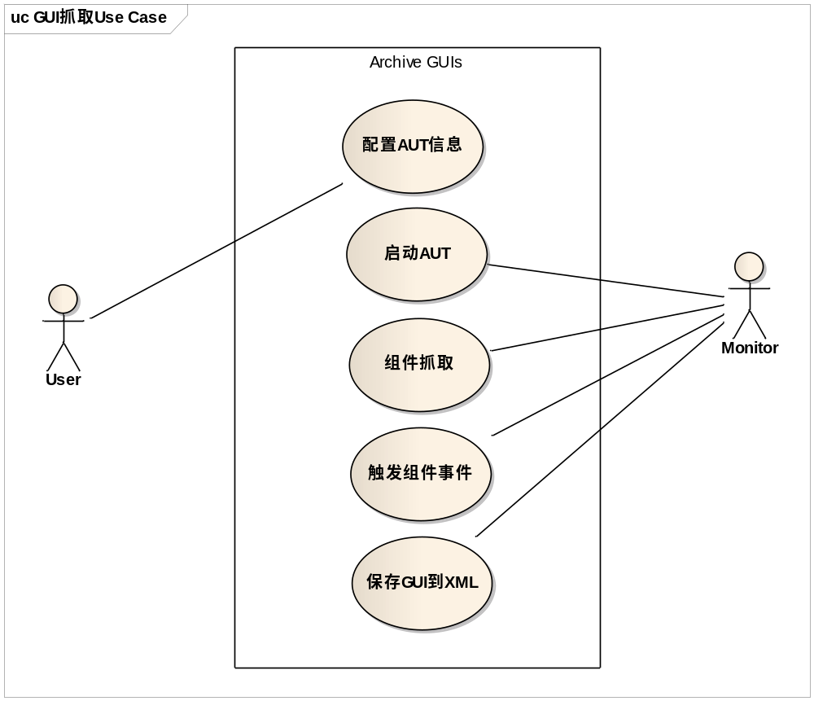
图3.1 GUI抓取用例图
对用例采用事件流分析如下：
用例名称 | 配置AUT信息
用例描述 | GUI抓取之前需要知道被测程序的信息，如路径，入口函数参数，以及加载AUT的参数等。
主事件流 | 1） 前置条件，用户开始GUI抓取，用例开始  2） 配置被测程序信息，以及加载参数  3） 检验参数的有效性  4） 用例结束
其他事件流 | A1:  - 参数有误，抛出异常

用例名称 | 启动AUT
用例描述 | 启动被测程序
主事件流 | - 前置条件，用户正确设置AUT启动参数，用例开始  - Monitor启动被测程序  - AUT启动正常，显示界面，用例结束
其他事件流

用例名称 | 组件抓取
用例描述 | AUT启动成功后需要抓取所有窗口上的组件及其属性信息
主事件流 | - 前置条件，AUT正常启动  - Monitor获得所有窗口上的组件及其属性信息  - 所有组件以及属性信息保存为GUIStructure数据结构
其他事件流

用例名称 | 触发组件的事件
用例描述 | 组件抓取过程中，需要触发组件上的事件以判断是否能够打开新的窗口
主事件流 | - 前置条件，AUT正确启动，获得组件对象  - 给组件赋给合适的事件
其他事件流

用例名称 | 保存到XML的文件中
用例描述 | 将获得的GUIStructure对象保存至XM文件中
主事件流 | - 前置条件，将所有组件信息保存至GUIStructure对象  - 将GUIStructure对象写入XML文件
其他事件流

3.2.2 生成EFG的需求分析
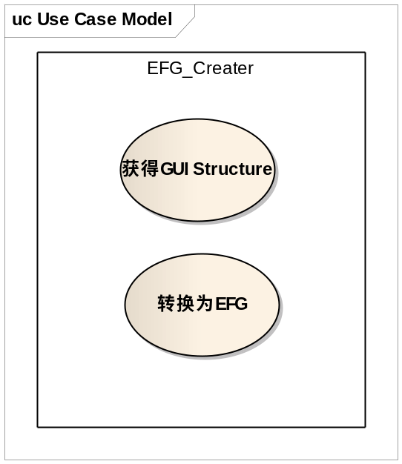
图3.2 EFG生成用例图

用例名称 | 获得GUI Structure
用例描述 | 获取获得的GUI Structure
主事件流 | - 定位GUI Structure本地文件  - 获得GUI Structure
其他事件流

用例名称 | 转换为EFG
用例描述 | 将GUI Structure 转换为EFG模型
主事件流 | - 获得GUI Structure 对象  - 转换为EFG模型
其他事件流

3.2.3 系统性能需求分析
对系统的性能需求分析如下：
精度：系统对于精度要求不高，系统出现异常或错误会输出相应的错误提示。
时间特性要求：
1 响应时间：Monitor模拟的触发事件间的间隔是可控的。
2 爬取时间：与具体被测程序复杂程度相关
3 EFG生成时间： 不会超过1min

3.3 系统的概要设计
系统分为两部分实现。第一步装入待测程序（AUT）抓取获得GUIStructure；第二步将GUIStructure转换为EFG模型。均使用MVC模型进行设计。如图3.3
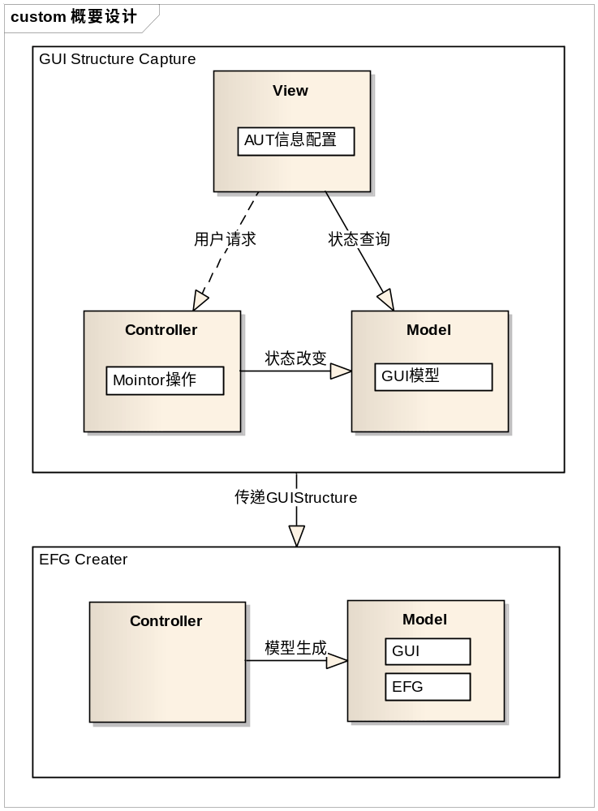
图3.3系统概要设计

GUIStructure Capture 子系统使用MVC设计模式的要求分为Model,View和Controller三个大模块。Model为数据模块，封装GUIstructure数据结构、各个组件的封装类、异常等。View为显示模块，主要是定义被测程序的初始信息。Controller为控制模块，负责系统的业务逻辑，也是系统的核心部分，主要分为以下几个模块：
GUI深度优先抓取核心算法：负责GUI抓取。主要有时间模拟，组件遍历等功能。
组件对象封装：对组件进行简单的封装操作
XML文件处理：与XML相关的操作

EFG Creater子系统负责将GUIStructure读入以及转换为EFG模型。
GUI抓取对应的时序图如图3.4：
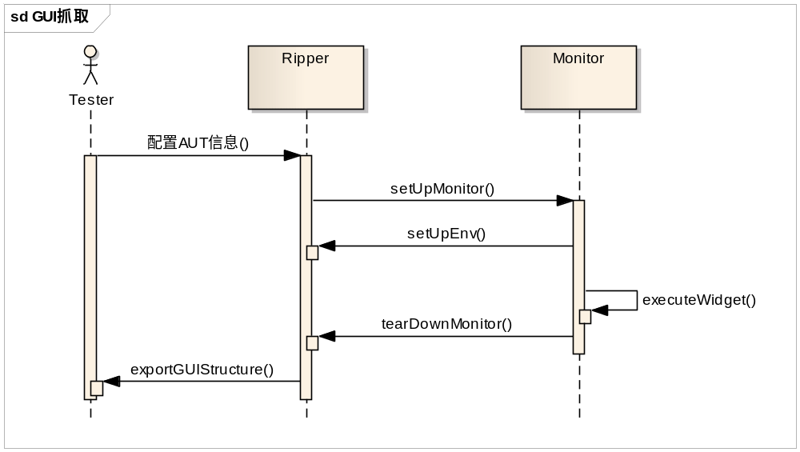
图3.4 GUI抓取时序图
- 测试人员配置待测程序的基本信息以及可定制的配置文件，然后转入抓取核心类Ripper，启动待测程序进行抓取，抓取过程中依赖一个Monitor，Monitor负责环境的配置、事件的模拟、组件事件的分发等重要步骤，最后Ripper将抓取到的GUI写入XML返回输出。
- SetUpMonitor()方法会为抓取过程生成一个Monitor,负责所有的事件分发和大部分的逻辑处理。
- executeWidget()方法中会给每个组件触发合适的事件，判断是否打开新的窗口，若打开则在新的窗口中迭代进行上述的行为。
- tearDownMonitor（）方法负责销毁Monitor。
- exportGUIStructure()负责将抓取到的GUIStructure对象写入XML文件。

第四章 系统的详细设计与实现

4.1 GUI抓取子系统的设计

4.1.1 GUI森林
上文提到GUI森林表示的是GUI中所有窗口（windows在森林中表现为节点）的结构、窗口间的层次关系（表现为边）。每个节点封装了窗口的所有状态，包括窗口部件、属性和值。
被测程序启动之后，显示的UI即最顶层的窗体，其他的窗体都是由顶层窗体调用的。有可能不同的窗体调用了相同的窗口，但是一般的窗体之间的联系可以用有向无环图（DAG）来表示。而有向无环图可以通过节点复制转换为树状结构。如图4.1是记事本的部分GUI表示:
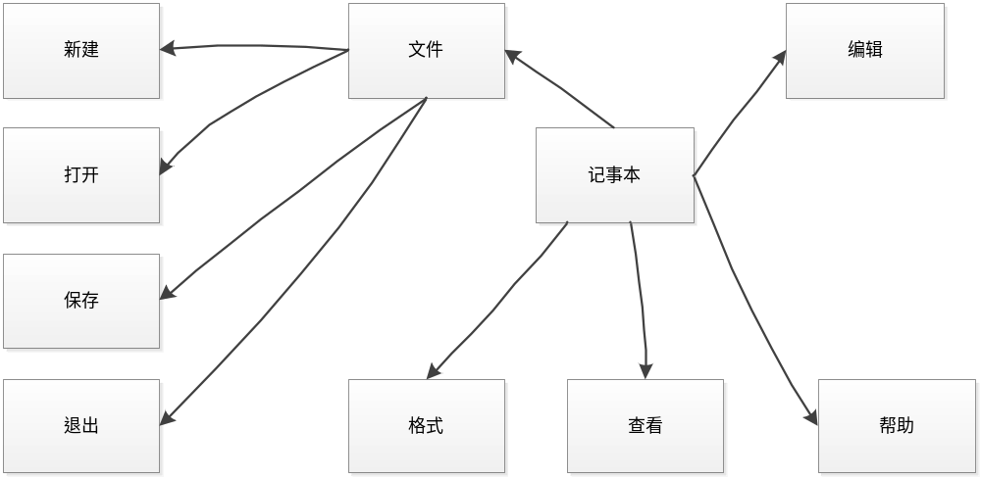
图4.1记事本的GUI森林
图4.1显示的是部分的记事本GUI森林，记事本启动后首先出现的窗体即顶层窗体，其他的窗口都是由顶层窗体及子窗体调用显示的。

4.1.2 抓取核心算法
由于GUI是树状结构的，GUI抓取将使用深度优先（DFS）的遍历算法。如图4.2 伪码如下：
GUI/*GUI tree of application under test*/
PROCEDURE DFS-GUI(Application A) 1 T=access-top-level-windows(A) 2
GUI=T 3 /*T is set of top-level windows in the application*/
FORALL t∈ T DO 4
DFS-GUI-Recursive(t) 5

PROCEDURE DFS-GUI-Recursive(Window g) 6 W=get-widget-list-and-properties(g) 7
/*W is the set of all widgets in the window*/
E=identify-executable-widgets(W) 8
/*From W identify executable widgets*/
FORALL e ∈ E DO 9
Execute-widget(e) 10
/*Execute the widget e*/
C=get-invoked-gui-windows(e) 11
GUI=GUI ∪ g 12
FORALL c∈C DO 13
DFS-GUI-Recursive(c) 14
图4.2 组件抓取核心算法
GUI遍历和抓取算法DFS-GUI传入的是被测程序。access-top-level-windows获得顶层窗口（line2），使用DFS-GUI-Recursive对每个窗口依次进行GUI抓取（line4、5）。
DFS-GUI-Recursive传入的是一个窗口，抓取窗体内所有组件及其属性值（line7）。从窗体中识别出可触发事件的组件集合E（line 8）。对每个组件触发事件，获得新出现的窗口并更新GUI（line10、11、12），对每个新产生的窗口迭代抓取组件（line 14）。

4.2 GUI抓取子系统的实现

4.2.1 GUIStructure实现
下面介绍GUIStructure具体的数据结构，GUIStructure使用XML schema定义的格式，使用JAXB技术可以方便的从schema转换为定义的Java对象、从Java对象转换为符合schema的xml文本。这样可以使用命令批量的生成Java类到指定的包中，更重要的是当创建好对象后可以直接将对象写入xml文件中。这正是JAXB强大的地方，下面EFG的定义也是使用这个方法。
<!-- GUIStructue root level -->
<xs:element name="GUIStructure">
<xs:complexType>
<xs:sequence>
<xs:element maxOccurs="unbounded" minOccurs="1" name="GUI" type="GUIType"/>
</xs:sequence>
</xs:complexType>
</xs:element>
图4.3 GUIStructure
用于存储GUI的XML的根节点是GUIStructure，子元素是GUI节点，GUI子元素最少有一个，无上限。
<!-- Individual GUI representing a window -->
<xs:complexType name="GUIType">
<xs:sequence>
<xs:element maxOccurs="1" minOccurs="1" name="Window" type="ComponentType"/>
<xs:element maxOccurs="1" minOccurs="1" name="Container" type="ContainerType"/>
</xs:sequence>
</xs:complexType>
图4.4 GUIStructure_GUI
每个GUI节点表示一个对应的窗口，子元素有Window节点有且只有一个，Window是ComponentType类型，另一个子元素Container也是有且只有一个，类型是ContainerType。
<!-- A GUI container containing one or more children component -->
<xs:complexType name="ContainerType">
<xs:complexContent>
<xs:extension base="ComponentType">
<xs:sequence>
<xs:element name="Contents" type="ContentsType"/>
</xs:sequence>
</xs:extension>
</xs:complexContent>
</xs:complexType>
图4.5 GUIStructure_ Container
图4.5对应的是Container节点，里面只有一个属性Contents。
<!-- A set of GUI components under a Container -->
<xs:complexType name="ContentsType">
<xs:sequence>
<xs:choice maxOccurs="unbounded" minOccurs="1">
<xs:element name="Widget" type="ComponentType"/>
<xs:element name="Container" type="ContainerType"/>
</xs:choice>
</xs:sequence>
</xs:complexType>
图4.6 GUIStructure_ Contents
Contents中至少有一个Widget或者一个Container，说明有一个部件或者是另一个容器，容器中是可以嵌套子容器的。
<!—Component property -->
<xs:complexType name="ComponentType">
<xs:sequence>
<xs:element maxOccurs="1" minOccurs="1" name="Attributes" type="AttributesType"/>
<xs:element maxOccurs="1" minOccurs="0" name="Optional" type="AttributesType"/>
</xs:sequence>
</xs:complexType>
图4.7 GUIStructure_ Window/ Widget
图4.7描述Window和Widget元素，因为他们都是ComponentType类型，子元素中至少有Attributes子元素，用来描述部件或者窗体属性。
<!-- Attributes of a GUI window/component, containing a set of key-values pair GUI properties -->
<xs:complexType name="AttributesType">
<xs:sequence>
<xs:element maxOccurs="unbounded" minOccurs="1" name="Property" type="PropertyType"/>
</xs:sequence>
</xs:complexType>
图4.8 GUIStructure_ Attributes/ Optional
图4.8描述Attributes或者Optional元素应为他们同为AttributesType类型，子元素至少有一个Property子元素，用来买描述单个的属性。
<!-- Individual key-values pair GUI property -->
<xs:complexType name="PropertyType">
<xs:sequence>
<xs:element maxOccurs="1" minOccurs="1" name="Name" type="xs:string"/>
<xs:element maxOccurs="unbounded" minOccurs="1" name="Value" type="xs:string"/>
</xs:sequence>
</xs:complexType>
图4.8 GUIStructure_ Property
图4.8描述Property元素，由一系列的键值对<name></name><Value></Value>表示它的属性，如：
ID：组件id
Class：组件类型
Type：事件类型
X、Y：组件位置
Title：组件名称
等等。

4.2.2 算法实现
具体实现如图4.4详细类图：
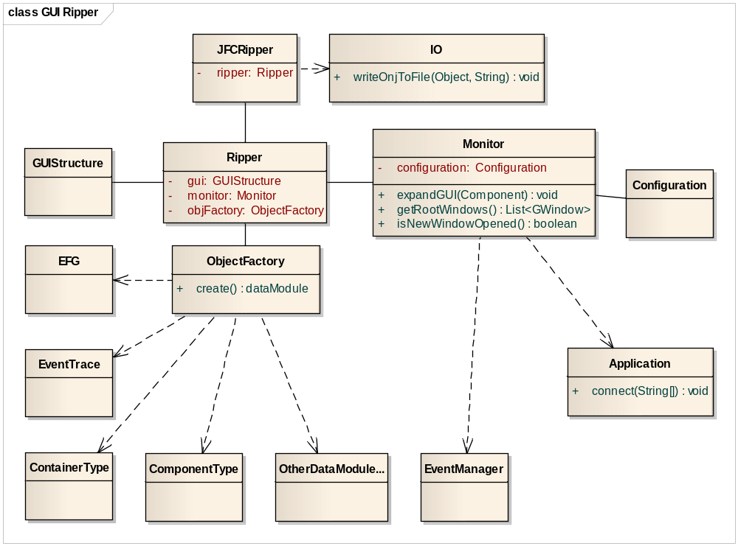
图4.9 GUI抓取详细类图
  - JFCRipper类是入口，有一个Ripper对象。并且抓取完成后会调用IO内的方法将GUIStructure写入文件。
  - Ripper是GUI抓取的核心实现，Ripper中有GUIStructure对象用于存储抓取后的GUI结构，Ripper中还有一Monitor对象用于事件触发、环境配置等核心操作。另一个实例变量objFactory负责实例数据模块中的对象，如EFG、ComponentType等等。
  - Monitor类负责事件分配给各个组件、并分析事件的类型，expandGUI（Component）方法会打开新的窗口对应于核心算法中的line10；方法getRootWindows()用于获取被测程序的根窗口对应于核心算法中的line2；方法isNewWindowsOpened()用于判断是否打开了新的窗口以判断事件的类型。类似的方法还有一些。会将事件归于5种事件类型，下面会讲到。
  - Application类封装被测程序，用于被测程序的启动。
  - EventManager封装事件类型，便于更好的给组件分发事件。
  - Configuration类用于配置启动被测程序的各种参数。
  - ObjectFactory类使用简单工厂方法，实例各种module的数据。

4.3 EFG子系统的设计

4.3.1 Event-flow Graphs事件流图
获得GUI结构之后并不能对测试用例的生成带来直接的帮助。需要再转换为EFG模型。
事件流图：相关窗体内的事件之间的关系是可以用一个流图来表示的。对任意一个事件e，如果确定了某些事件可以在e之后立即执行，那么e与这些事件之间的连通关系可以用一条有向边来表示。
当确定了所有事件之间的关系。那么从一个开始事件起按边执行即为一个测试用例。这就是生成测试用例的基本思想。如图4.4一个EFG例子：
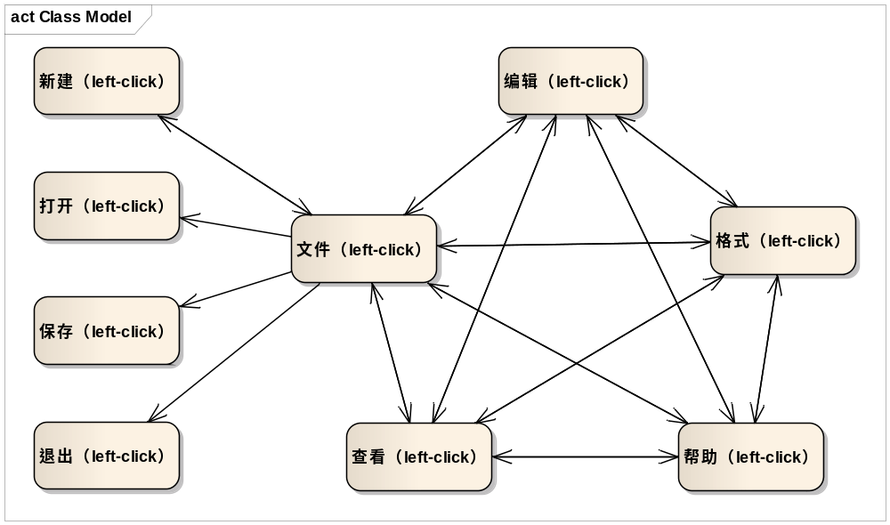
图4.10记事本部分EFG表示

4.3.2 事件类型
获得所有事件的关系生成EFG模型，首先需要将事件归为几类，根据事件的类型分析事件结束后的后续行为。
1） Restricted-focus events 事件触发后生成新的模态框
2） Unrestricted-focus events 事件触发后生成的是非模态框
3） Menu-open events 事件打开菜单
4） System-interaction events 事件不会更新GUI结构，只是触发后台操作
5） Termination events 事件关闭窗口

4.3.3 EFG生成核心算法
下面介绍后的事件e的后续事件的算法，获得后续事件集是绘制事件关系图的关键所在。如图4.4
ALGORITHM： GetFollows(v: Vertex or Event){
IF EventType(v)=menu-open
IF v∈B of newly invoked modal dialogue
return (MenuChoices(v)∪{v}∪B)
ELSE
return MenuChoice(v)∪{v}∪follows(parent(v)))
IF EventType(v)=system-interaction
return(B of current window)
IF EventType(v)=termination
return(B of Invoking modal dialogue)
IF EventType(v)=unrestricted-focus
return(B∪B of Invoked modal dialogue)
IF EventType(v)=restricted-focus
return(B of Invoked modal dialogue)

图4.11 EFG生成算法
GetFollows传入的是一个事件（EFG中的一个顶点）。如果事件类型是menu-open事件，如果事件属于当前的模态框，因为当前事件触发后还可以再触发一次或者触发菜单中的事件或者触发当前模态框中的可触发事件，所以返回菜单内的事件、本事件和当前模态框内的事件。如果事件不属于当前的模态框，则返回菜单内的事件、本事件和使本事件可用的父事件的后续事件（与本事件同级的事件集）。如果事件是system-interaction类型，则返回当前窗口内的事件集。如果事件是termination类型，则返回上一层窗口的事件集。如果事件是unrestricted-focus类型，则返回当前窗口事件集和新创建的窗口的事件集。如果事件是restricted-focus类型，则只返回被调用窗口内的事件集。
此算法会返回某个类型的后续可达事件集，据此可以得到完整的事件流程图。

4.4 EFG子系统的实现

4.4.1 EFG实现
下面为生成的EFG的具体的数据结构，如图4.7是使用XML schema定义的格式，使用JAXB技术可以方便的从schema转换为定义的Java对象、从Java对象转换为符合schema的xml文本。
<!-- EFG root level -->
<xs:element name="EFG">
<xs:complexType>
<xs:sequence>
<!-- Event information -->
<xs:element maxOccurs="1" minOccurs="1" name="Events" type="EventsType"/>
<!-- Edge Adjacency matrix -->
<xs:element maxOccurs="1" minOccurs="1" name="EventGraph" type="EventGraphType"/>
</xs:sequence>
</xs:complexType>
</xs:element>
图4.12 EFG数据结构
图4.12描述EFG的总体结构。EFG包括两部分，第一部分是所有的事件即Events元素。第二部分是用邻接矩阵描述所有事件的关系，即EventGraph元素。第一部分描述所有的事件，第二部分描述事件之间的关系。
<!-- Set of events -->
<xs:complexType name="EventsType">
<xs:sequence>
<xs:element maxOccurs="unbounded" minOccurs="1" name="Event" type="EventType"/>
</xs:sequence>
</xs:complexType>
<!-- Individual event -->
<xs:complexType name="EventType">
<xs:sequence>
<!-- Event Identifier in the graph -->
<xs:element maxOccurs="1" minOccurs="1" name="EventId" type="xs:string"/>
<!-- The corresponding widget ID in the GUI file -->
<xs:element maxOccurs="1" minOccurs="1" name="WidgetId" type="xs:string"/>
<!-- Event type: there are 5 type of events considered in the EFG -->
<xs:element maxOccurs="1" minOccurs="1" name="Type" type="xs:string"/>
<!-- Initial event true if the event is available right after the application starts -->
<xs:element maxOccurs="1" minOccurs="1" name="Initial" type="xs:boolean"/>
<!-- Actual action can be performed on the event like click, type text -->
<xs:element maxOccurs="1" minOccurs="1" name="Action" type="xs:string"/>
<!-- Optional: Event name -->
<xs:element maxOccurs="1" minOccurs="1" name="Name" type="xs:string"/>
<!-- Optional: Event listener -->
<xs:element maxOccurs="unbounded" minOccurs="0" name="Listeners" type="xs:string"/>
<!-- Optional: fields for events -->
<xs:element maxOccurs="1" minOccurs="0" name="Optional" type="AttributesType"/>
</xs:sequence>
</xs:complexType>
图4.13 EFG_ Events
图4.13描述Events即事件集元素的具体结构。每个Event用事件id（EventId）、对应的组件id（WidgetId）、事件类型（Type，5种事件类型）、被测程序启动后是否立即可用（Initial）、事件确切的action（Action）、事件名称（Name）、事件监听（Listeners）描述。
<!-- EFG edge Adjacency matrix -->
<xs:complexType name="EventGraphType">
<xs:sequence>
<xs:element maxOccurs="unbounded" minOccurs="1" name="Row" type="RowType"/>
</xs:sequence>
</xs:complexType>
<xs:complexType name="RowType">
<xs:sequence>
<xs:element maxOccurs="unbounded" minOccurs="1" name="E" type="BooleanType"/>
</xs:sequence>
</xs:complexType>
<!--
Value of row r_th and column c_th in the EFG edge's Adjacency matrix
- value = 0: no edges
- value > 0: there is an edge from event r_th to c_th in the graph (referred by their
indices in the Event list)
+ 1: Normal edge
+ 2: Reaching edges: the edges that that open a new window or reveal events hidden under the GUI's hierarchical structure (e.g, File -> New).
Those edge are given a higher priority when finding path to reach an event.
-->
<xs:simpleType name="BooleanType">
<xs:restriction base="xs:int">
<xs:enumeration value="0"/>
<xs:enumeration value="1"/>
<xs:enumeration value="2"/>
</xs:restriction>
</xs:simpleType>
图4.14 EFG_ EventGraph
图4.14描述事件集的关系，使用邻接矩阵表示。邻接矩阵中，值是0表示没有边；值非0表示第r_th个事件和第c_th个事件间有一条边。此外，值为1表示两个事件间存在一条普通的边，而值为2表示事件触发后打开了新的窗口或者改变了GUI结构（如下拉菜单等），这种边在寻找事件路径的时候享有更高的优先级，也就是说生成用例的时候会优先寻找这一种。

4.4.2 算法实现
生成EFG如图4.8详细类图：
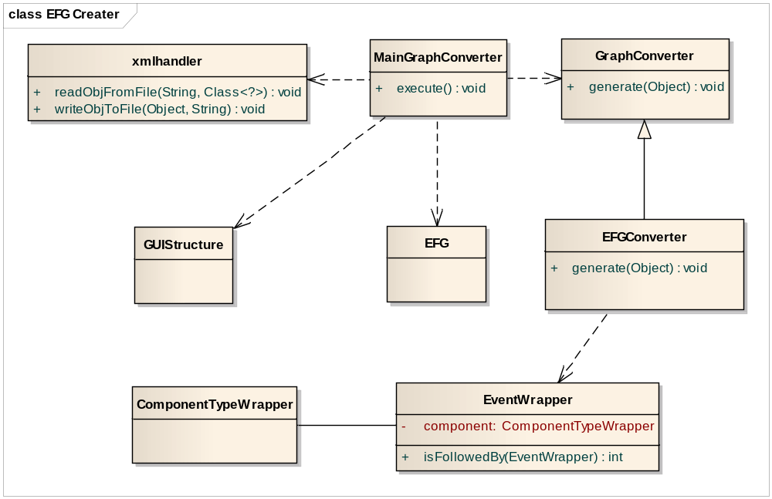
图4.15生成EFG详细类图
  - MainGraphConverter类中的execute（）方法是入口函数，调用xmlhandler类中的readObjFromFile()方法读入GUIStructure对象，调用EFGConverter中的核心方法EFGConverter()生成EFG对象，最后调用writeObjToFile()方法写入XML文本文件。
  - xmlHandler提供XML读写的操作方法。
  - GraphConver接口提供将GUI结构转换为图的方法。
  - EFGConverter实现generate（）方法，首先读入所有的事件，然后分析事件间的关系。通过调用EventWrapper中的isFollowedBy(EventWrapper)方法，确定两个事件的关系。
  - EventWrapper类中的核心方法isFollowedBy(EventWrapper)使用EFG生成的核心算法，通过事件的类型，判断事件之间的关系，返回值为整型，0表示事件不连通，1表示有一条普通边，2表示事件触发后打开了新的窗口或者GUI更新等。

第五章 总结与展望
测试用例自动生成的研究在测试领域逐渐被人们所重视，设想仅仅需要载入被测程序，通过自动化工具的分析，直接生成测试用例，对人们工作效率的提高将有巨大的帮助，不再需要反反复复进行脚本的录制、修改和测试用例的编写了。与此同时许多的模型和理论的提出试图在这一方面有所突破，但是往往存在着模型构建代价高昂，工具应用限制多的问题。EFG模型的提出终于带来了一点测试用例自动化的希望。
本文通过对GUI模型的抓取进一步构建事件流程图的一系列研究，基于JAVA-GUI设计和实现了一个EFG自动生成工具。经过测试，EFG模型创建的过程中，完全自动化，操作简单，配置方便，模型稳定，可以完全支持后面测试用例的自动生成。
但是由于时间的仓促和开发人员的不足，系统仍有许多值得改进的地方，在后续的开发中可以考虑如下几方面的改进和完善：
- 增加对输入框、文本框、密码框等需要输入特定文本内容的支持。
- 增强事件间关系强度优先级的支持。
- 增加对鼠标事件、键盘按键事件的支持。
- 增加UI界面，优化用户体验。
- 有些组件的限制，不能抓取到所有的GUI结构。

参考文献
[1]Memon AM, Pollack ME, Soffa ML. Using a goal-driven approach to generate test cases for GUIs. Proceedings of the 21st International Conference on Software Engineering, May 1999. ACM Press: New York, 1999; 257–266.
[2] Memon AM, Pollack ME, Soffa ML. Hierarchical GUI test-case generation using automated planning. IEEE Transactions on Software Engineering 2001; 27(2):144–155.
[3] Memon AM, Soffa ML, Pollack ME. Coverage criteria for GUI testing. Proceedings of the 8th European Software Engineering Conference (ESEC) and 9th ACM SIGSOFT International Symposium on the Foundations of Software Engineering (FSE-9), September 2001. ACM Press: New York, 2001; 256–267.
[4]Memon AM, Xie Q. Studying the fault-detection effectiveness of GUI test cases for rapidly evolving software. IEEE Transactions on Software Engineering 2005; 31(10):884–896.
[5]Memon A, Nagarajan A, Xie Q. Automating regression testing for evolving GUI software. Journal of Software Maintenance and Evolution: Research and Practice 2005; 17(1):27–64.
[6] Memon AM, Soffa ML. Regression testing of GUIs. Proceedings of the 9th European Software Engineering Conference (ESEC) and 11th ACM SIGSOFT International Symposium on the Foundations of Software Engineering (FSE-11),
September 2003. ACM Press: New York, 2003; 118–127.
[7] Atif Memon, GUI Ripping: Reverse Engineering of Graphical User Interfaces for Testing
[8] Atif M. Memon,An event-ﬂow model of GUI-based applications for testing
[9] Java, http://zh.wikipedia.org/wiki/Java
[10] XML, http://zh.wikipedia.org/wiki/XML
[11]JAXB, http://www.oracle.com/technetwork/articles/javase/index-140168.html#author
[12] MVC, Eric Freeman, Elisabeth Freeman, Kathy Sierra, Bert Bates. Head First Design Pattern. O’Reilly. 2007

致谢
感谢陈振宇老师给予的指导，正是陈振宇老师的帮助才使得我的毕业设计和毕业论文能够顺利完成。
感谢辅导员曹日喜老师的关爱，他在我的生活和学业上都给予了无微不至的关怀。
感谢软件学院的各位老师，他们不仅传授我知识，更用认真严谨的治学态度深深影响着我。
感谢邹云霄学长，他在整个毕业设计完成阶段给予了我很多帮助和支持。

关于Rational Robot的详细信息，参见：http://www-306.ibm.com/software/rational/
关于Win Runner的详细信息，参见：http://www.mercury.com
关于QuickTest Professional的详细信息，参见：http://www.mercury.com
关于AdventNet QEngine的详细信息，参见：http://www.adventnet.com
关于SilkTest的详细信息，参见：http://www.segue.com
关于QARun的详细信息，参见：http://www.compuware.com
关于Test Partner的详细信息，参见：http://www.compuware.com

